**Документация**

**К программе по поиску минимального расстояния между двумя отрезками**

**Содержание:**

1. Руководство пользователя
2. Описание алгоритма

**Руководство пользователя**

1. Запустите exe файл
2. Перед вами появится следующее окно

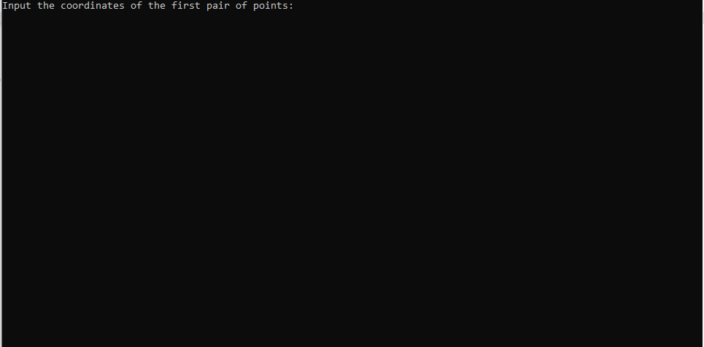

введите координаты начала и конца отрезка ,сначала x , а потом y. Потом то же самое со вторым отрезком.

**Описание алгоритма**

После вводом пользователя двух пар точек ,программа проверяет пересекаются ли эти отрезки ,если да ,то минимальное расстояние ,которое равно нулю.В другом случае программа начинает строить из начала и конца отрезков высоту на другой отрезок и ищет минимальное из этих высот, если высоту невозможно построить ,то программа ищет минимальное расстояние между началами и концами отрезков и в итоге мы находим минимальное расстояние между двумя отрезками.